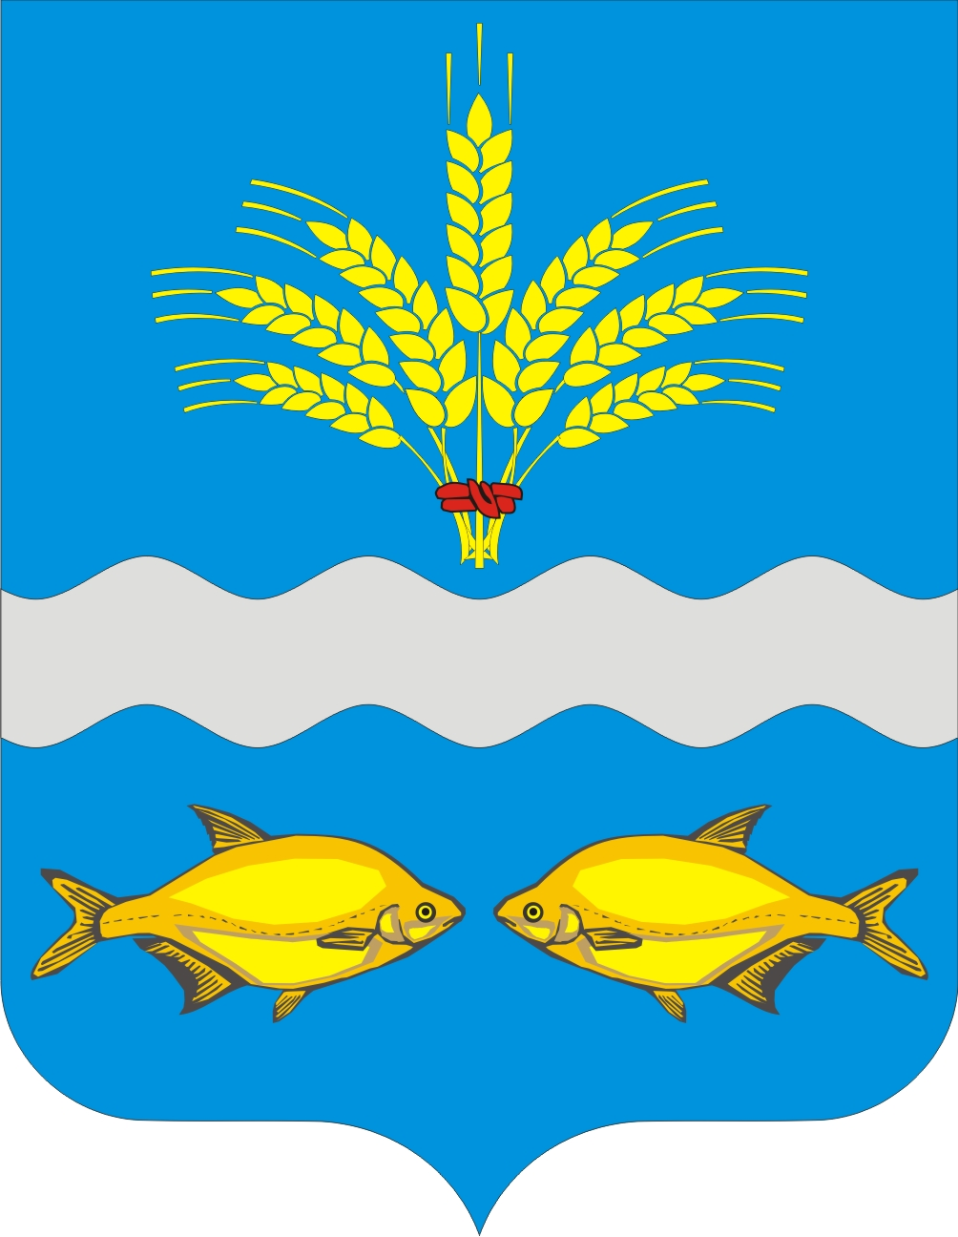
Российская Федерация
Ростовская область Неклиновский район
Муниципальное образование «Синявское сельское поселение»
Администрация Синявского сельского поселения

ПОСТАНОВЛЕНИЕ
«___» _____ 202_г. № ___ с.Синявское

О нормативах формирования расходов на содержание органов местного самоуправления муниципального образования Синявское сельское поселение на 2024-2026 годы

В соответствии со статьей 136 Бюджетного кодекса Российской Федерации, статьей 8 Областного закона от 26.12.2016 №834-ЗС «О межбюджетных отношениях органов государственной власти и органов местного самоуправления в Ростовской области» и постановлением Правительства Ростовской области от 28.12.2023 г. №985 «О внесении изменений в некоторые постановления Правительства Ростовской области», Администрация Синявского сельского поселения постановляет:

1. Утвердить нормативы формирования расходов на содержание органов местного самоуправления муниципального образования «Синявское сельское поселение» на 2024-2026 годы согласно приложению №1.
2. Установить, что для оценки соблюдения норматива формирования расходов на содержание органа местного самоуправления муниципального образования «Синявское сельское поселение» в общую сумму доходов бюджета муниципального образования включаются нецелевые остатки, сложившиеся на1 января отчетного года.
3. Постановление подлежит размещению на официальном сайте Администрации Синявского сельского поселения и распространяется на правоотношения, возникшие с 1 января 2024 года.
4. Контроль за выполнением настоящего постановления возложить на начальника отдела экономики и финансов Администрации Синявского сельского поселения З. Е. Барлаухян

Глава Администрации
Синявского сельского поселения С. А. Шведов

Приложение
к постановлению Администрации
Синявского сельского поселения
от «___» ______ 202__г. № ___

Нормативы формирования расходов
на содержание органов местного самоуправления муниципального
образования «Синявское сельское поселение»
на 2024-2026 годы

Наименование муниципального образования | Норматив в процентах
 | 2024г. | 2025г. | 2026г.
1 | 2 | 3 | 4
Синявское сельское поселение | 39,65 | 46,70 | 48,23

